가중치 격자 최단 경로 탐색의
조건별 성능 비교
김형균 2022193003 고급알고리즘 개인프로젝트
저장소 URL https://github.com/hyunggyun-518/2026algorithm/tree/feature/pathfinding-project

초록
가중치가 있는 격자에서 같은 최적 경로를 구하는 단방향 Dijkstra, A*, 양방향 Dijkstra를 비교했다. 핵심 실험은 101×101 지도 72개 사례로 구성하고 지도 구조와 목표 거리를 함께 바꾸었다. 세 방식의 최적 비용은 모든 사례에서 일치했다. 양방향 Dijkstra는 72개 중 63개에서 실행 시간이 가장 짧았지만, 장벽이 있는 먼 목표에서는 A*가 12개 중 8개에서 더 빨랐다. 두 반례에서는 확장 정점 수가 감소해도 실행 시간이 함께 감소하지 않았다. 따라서 이 보고서는 단일 승자를 선언하는 대신 지도 조건, 탐색량, 구현 비용을 분리해 해석하고 조건부 선택 기준을 제시한다.

1 연구 배경과 질문
메카트로닉스프로젝트 수업의 Search 자료에서 UCS와 A*의 탐색 범위 차이를 접한 것이 출발점이다. 이번 프로젝트에서는 수업에서 다룬 Dijkstra와 A*에 양방향 Dijkstra를 더해, 동일한 가중치 격자에서 어느 방법이 어떤 조건에 유리한지 검토했다. 비교의 목적은 새로운 최단 경로 알고리즘을 제안하는 것이 아니라, 이론적으로 기대하는 탐색 감소가 실제 실행 시간과 언제 일치하는지 확인하는 데 있다.
질문은 세 가지다. 첫째, 지도 구조와 목표 거리가 세 방식의 시간 및 확장 정점 수에 어떤 차이를 만드는가. 둘째, 확장 정점 수가 적은 방법이 실제로도 빠른가. 셋째, 관찰된 차이를 바탕으로 실용적인 선택 기준을 만들 수 있는가.

2 문제 정의와 비교 알고리즘
입력은 상하좌우 네 방향으로 이동하는 2차원 격자다. 벽은 통과할 수 없고, 통과 가능한 칸에는 1부터 9까지의 정수 비용을 부여한다. 한 칸을 이동할 때에는 도착 칸의 비용을 더한다. 출발점 자체에는 비용을 부과하지 않는다. 세 방식 모두 동일한 출발점과 목표점 사이의 최소 비용 경로를 반환해야 한다. 가중치가 다르므로 이동 칸 수가 최소인 경로와 비용이 최소인 경로는 다를 수 있다.

세 탐색 방법의 기본 원리
Dijkstra. 출발점에서 현재까지 든 비용이 가장 작은 칸부터 확정하며 주변으로 탐색을 넓힌다. 이동 비용이 음수가 아니므로 목표점이 확정되면 그 비용이 최솟값이다.
A*. 지금까지의 비용에 목표까지 남은 비용의 하한을 더해 탐색 순서를 정한다. 이 프로젝트에서는 맨해튼 거리와 최소 칸 비용을 사용해 목표 방향의 탐색을 유도한다.
양방향 Dijkstra. 출발점과 목표점에서 Dijkstra 탐색을 동시에 진행한다. 두 탐색에서 찾은 연결 경로의 비용을 관리하고, 더 짧은 경로가 나올 수 없을 때 종료한다.
표 1 비교 알고리즘과 종료 규칙
방식 | 탐색 기준 | 종료와 구현상 특징
Dijkstra | 출발점에서 누적한 비용 | 목표점의 최단 비용이 확정되면 종료
A* | 누적 비용과 남은 비용 하한의 합 | 목표점이 유효한 최소 우선순위로 나오면 종료
양방향 Dijkstra | 출발점과 목표점에서 각각 누적한 비용 | 두 방향의 남은 최소 거리 합이 현재 연결 경로 비용 이상이면 종료

A*의 남은 비용 하한은 목표까지의 맨해튼 거리에 지도 전체의 최소 진입 비용을 곱해 계산한다. 모든 이동이 적어도 그 최소 비용만큼 들기 때문에 실제 잔여 비용을 넘지 않는다. 현재 구현은 탐색 호출 때마다 최소 진입 비용을 얻기 위해 전체 격자를 순회한다. 양방향 Dijkstra는 역방향 탐색에서도 원래 방향 간선의 비용을 유지하고, 첫 접촉만으로 탐색을 끝내지 않는다.
이진 힙을 사용하는 세 방식은 최악의 경우 탐색해야 하는 정점과 간선에 비례한 우선순위 큐 작업을 한다. 양방향 탐색이나 A*가 이론상 모든 입력에서 더 낮은 점근적 복잡도를 보장하는 것은 아니다. 이 연구의 관심은 실제로 확정하는 영역과 구현 오버헤드가 입력에 따라 어떻게 달라지는가에 있다.

3 실험 설계와 정확성 검증

지도와 사례
핵심 실험은 101×101 지도에서 세 지도 구조, 가까운 목표와 먼 목표, 유형별 시드 0부터 11까지를 조합한 72개 사례다. 같은 유형과 시드의 가까운 목표와 먼 목표는 벽과 가중치가 같은 지도를 공유한다. 독립된 지도는 36개다. 출발점은 (51, 51), 가까운 목표는 (41, 51), 먼 목표는 (89, 89)이며 두 목표의 맨해튼 거리는 각각 10칸과 76칸이다.
표 2 지도 생성 구조
지도 | 생성 규칙 | 비교하려는 조건
열린 지도 | 벽을 두지 않음 | 우회가 거의 없는 격자
장벽 지도 | 세로 장벽 네 개와 교대로 놓인 통로 | 우회가 필요한 격자
미로 지도 | 연결된 통로에 일부 추가 연결을 허용 | 가늘고 굽은 탐색 경로

모든 통과 가능 칸의 진입 비용은 고정 시드에서 1부터 9까지 배정했다. 지도 생성 규칙과 사례 목록을 본 실험 전에 고정했고, 저장된 사례별 격자 해시로 같은 입력이 사용되었는지 확인했다. 크기 보조 실험은 열린 지도와 장벽 지도에서 먼 목표, 시드 6개, 크기 51·101·201을 비교했다. 101 크기 결과는 핵심 실험의 같은 사례를 재사용하고 51·201 크기 24개 사례만 추가 측정했다.

측정과 검증
각 사례에서 알고리즘별 준비 실행을 한 번 수행하고, 세 알고리즘의 측정 순서를 회차별로 순환시키며 각각 세 번 실행했다. 실행 시간은 perf_counter_ns로 탐색 함수 호출만 측정했다. 함수 내부의 경로 복원과 A*의 최소 진입 비용 계산은 포함하고, 지도 생성·정확성 검사·파일 저장·그래프 생성은 제외했다. 사례별 대표 시간은 세 회차의 중앙값이며, 같은 사례의 후보 시간을 Dijkstra 시간으로 나눈 짝지은 비율을 보고한다. 12개 비율의 중앙값과 사분위 범위를 조건별로 구했다.
도달 여부, 경로의 양 끝, 인접 이동, 경로 비용을 검사했다. 작은 격자 324개와 별도 무작위 가중치 격자 300개에서는 Bellman–Ford 기준 결과와 비교했다. 본 실험의 모든 실행은 macOS 27.0.1 arm64, Python 3.13.12에서 이루어졌다. 핵심 648행과 크기 보조 216행, 총 864개 측정 행에 도달 실패·누락·중복·알고리즘 간 최적 비용 불일치는 없었다.

4 핵심 실험 결과
표 3의 값은 각 사례에서 후보 방식의 시간 또는 확장 정점 수를 Dijkstra 값으로 나눈 뒤, 조건별 12개 비율의 중앙값을 구한 것이다. 1보다 작으면 해당 지표에서 Dijkstra보다 적다. 사분위 범위는 그림 1과 그림 2에 표시했다. 이 비율은 두 후보를 서로 직접 비교한 값이 아니다.
표 3 핵심 실험의 조건별 비율 중앙값
지도와 목표 | A* 시간 | 양방향 시간 | A* 확장 | 양방향 확장
열린 지도 가까움 | 0.832 | 0.521 | 0.458 | 0.430
열린 지도 멂 | 0.543 | 0.473 | 0.511 | 0.394
장벽 가까움 | 0.887 | 0.568 | 0.449 | 0.465
장벽 멂 | 0.891 | 0.918 | 0.835 | 0.762
미로 가까움 | 2.075 | 0.751 | 0.693 | 0.613
미로 멂 | 0.838 | 0.489 | 0.788 | 0.414

열린 지도에서 양방향 Dijkstra는 가까운 목표와 먼 목표 모두 12개 사례 전부에서 Dijkstra보다 빨랐다. 미로의 먼 목표에서도 양방향 시간비 중앙값은 0.489였다. 반면 미로의 가까운 목표에서 A*의 시간비 중앙값은 2.075였고, 12개 사례 모두 Dijkstra보다 느렸다. 조건을 통합해 각 사례의 가장 빠른 방식을 세면 양방향 Dijkstra 63개, A* 8개, Dijkstra 1개였다.
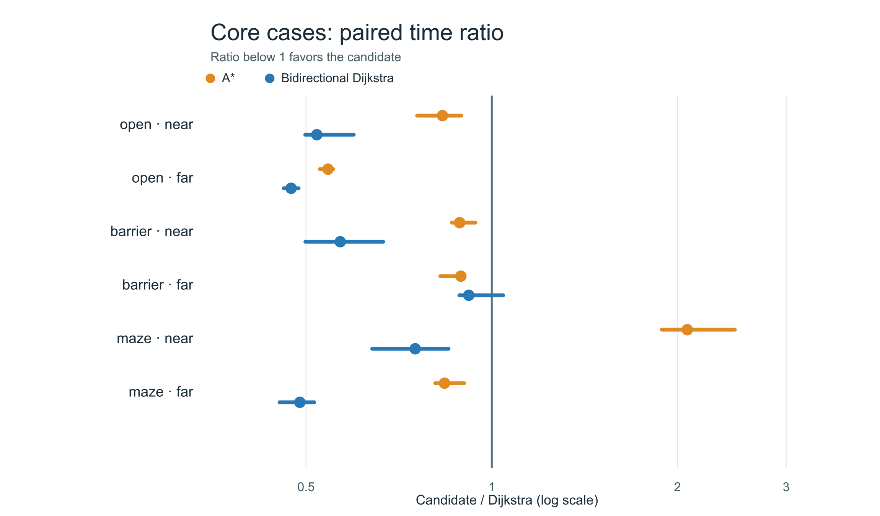
그림 1 핵심 72개 사례의 시간비 중앙값과 사분위 범위 기준선은 Dijkstra와 동일한 시간
장벽의 먼 목표에서는 A*의 시간비 중앙값이 0.891, 양방향 Dijkstra는 0.918이었다. 같은 사례끼리 직접 비교하면 A*가 12개 중 8개에서 양방향 Dijkstra보다 빨랐다. 양방향 Dijkstra는 이 조건의 4개 사례에서 Dijkstra보다도 느렸다. 지도 구조가 달라지면 탐색량 감소가 가장 짧은 실행 시간으로 연결되지 않을 수 있음을 보여 준다.
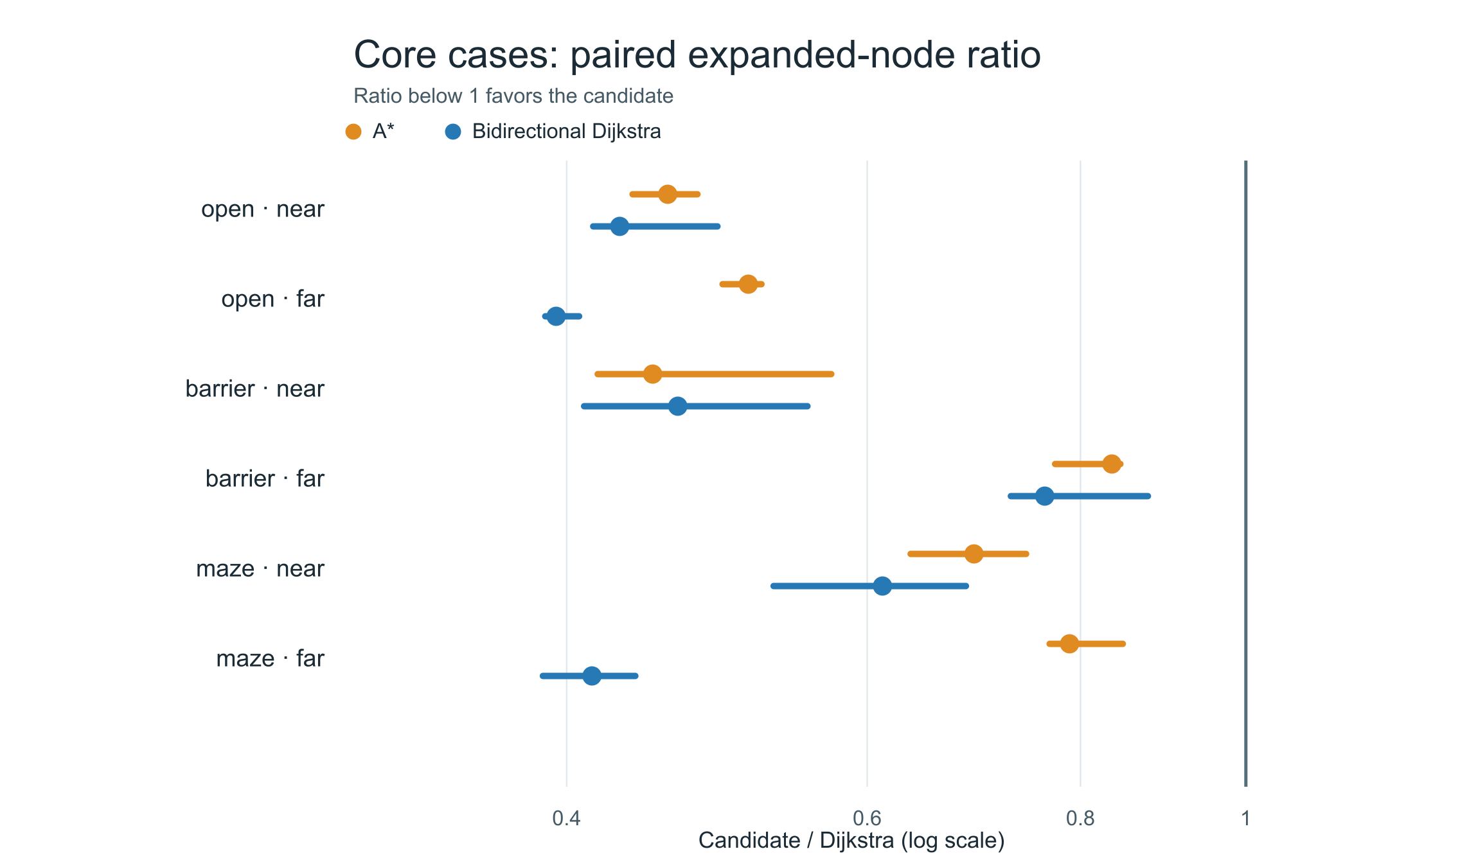
그림 2 핵심 72개 사례의 확장 정점 비율 중앙값과 사분위 범위 기준선은 Dijkstra와 동일한 확장 수

5 지도 크기와 개별 사례

크기 보조 실험
표 4 먼 목표의 크기별 실행 시간 중앙값과 Dijkstra 대비 시간비
지도 | 크기 | D ms | A* ms | 양방향 ms | A* 비율 | 양방향 비율
열린 지도 | 51 | 6.022 | 3.539 | 2.824 | 0.592 | 0.484
열린 지도 | 101 | 22.582 | 12.077 | 10.346 | 0.542 | 0.461
열린 지도 | 201 | 101.098 | 58.387 | 48.429 | 0.562 | 0.470
장벽 | 51 | 3.763 | 3.345 | 3.552 | 0.898 | 0.960
장벽 | 101 | 16.559 | 14.583 | 15.365 | 0.881 | 0.895
장벽 | 201 | 73.330 | 63.863 | 66.163 | 0.883 | 0.908

열린 지도에서 양방향 Dijkstra의 시간비 중앙값은 세 크기에서 0.484, 0.461, 0.470으로 유지됐다. 장벽 지도에서는 A*의 시간비 중앙값이 0.898, 0.881, 0.883으로 세 크기 모두 양방향 방식보다 낮았다. 다만 지도 크기를 늘릴 때 목표까지의 거리와 통로의 우회 길이도 달라지므로, 이 세 크기와 크기별 시드 6개로 점근적 시간복잡도나 일반적인 전환 크기를 추정하지 않는다.
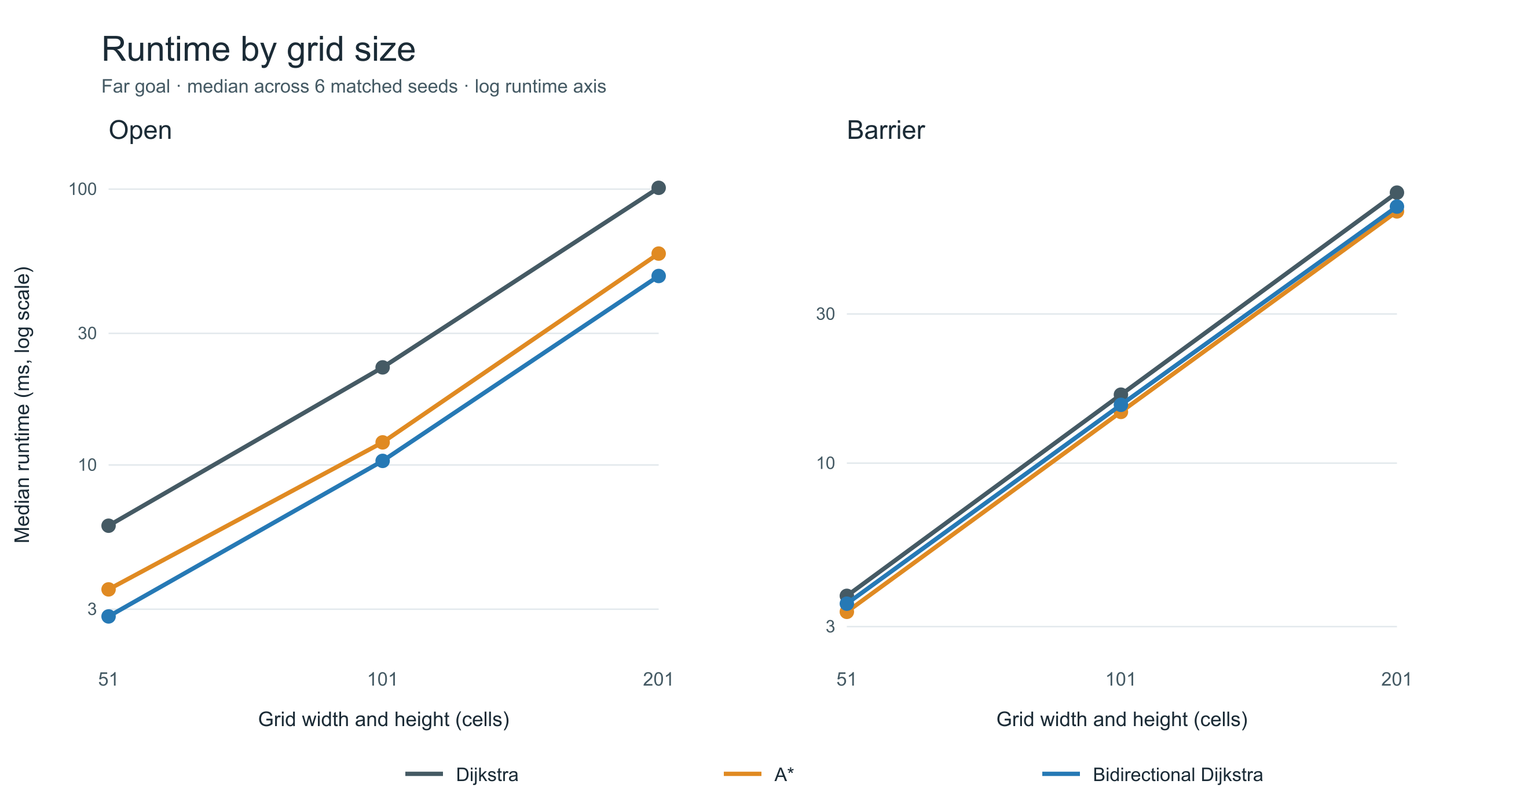
그림 3 열린 지도와 장벽 지도에서 크기별 실행 시간 중앙값 각 크기와 유형의 시드는 6개

반례와 설명용 지도
장벽·먼 목표의 barrier-far-101-01은 해당 조건에서 양방향 Dijkstra의 Dijkstra 대비 시간비가 가장 큰 사례다. Dijkstra의 실행 시간 중앙값은 13.471ms, A*는 12.993ms, 양방향 Dijkstra는 15.790ms였다. 반면 확장 정점 수는 각각 5,375개, 4,812개, 5,110개였다. 이 지도는 결과를 확인한 뒤 극값으로 골랐으므로 평균적인 장벽 지도를 대표하지 않는다.
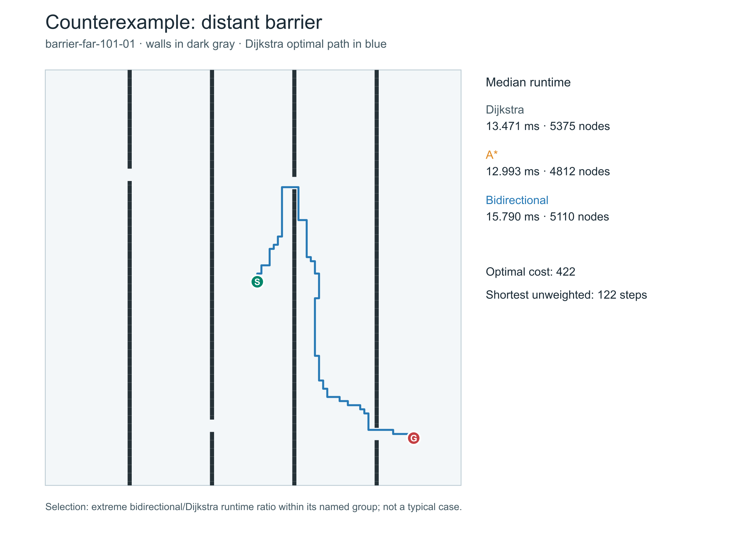
그림 4 장벽 먼 목표에서 양방향 Dijkstra가 Dijkstra보다 느렸던 극단 사례 파란 선은 최적 경로이며 확장 영역을 나타내지 않는다
maze-far-101-11은 먼 미로에서 양방향 Dijkstra의 Dijkstra 대비 시간비가 가장 낮았던 사례다. 이 역시 결과를 본 뒤 고른 극값으로, 탐색 영역 전체가 아니라 지도의 벽 구조와 최적 경로를 설명하는 그림이다.
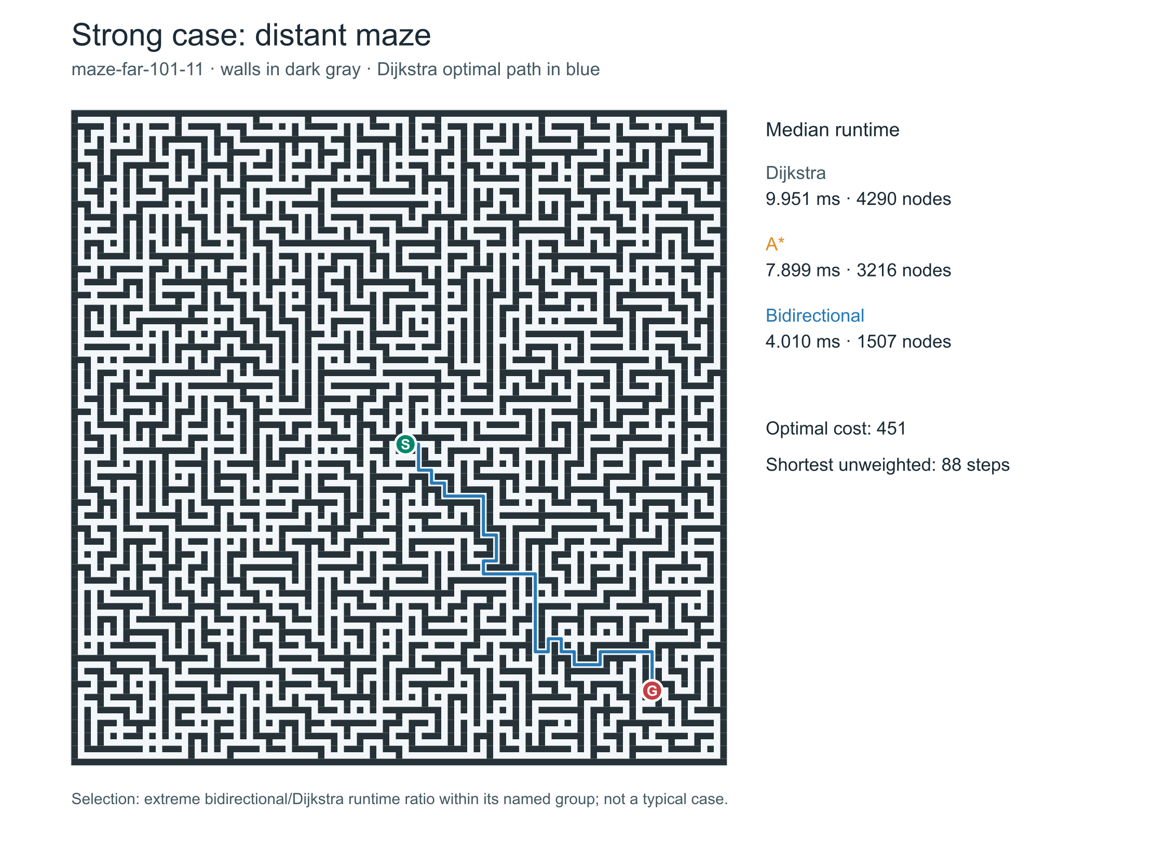
그림 5 먼 미로에서 양방향 Dijkstra의 상대 시간 이점이 가장 컸던 극단 사례 파란 선은 최적 경로

6 결과 해석과 선택 기준

탐색량과 시간의 차이
장벽·먼 목표에서 양방향 Dijkstra는 Dijkstra 대비 확장 정점 비율 중앙값이 0.762였지만 시간비는 0.918이었다. A*는 확장 비율 중앙값이 0.835로 양방향보다 높았으나 시간비는 0.891로 더 낮았다. 반대로 미로·가까운 목표에서 A*는 확장 정점을 Dijkstra의 0.693배로 줄이고도 시간은 2.075배 걸렸다. 이 두 조건은 확장 정점 수를 실행 시간의 직접적인 대리변수로 취급하면 잘못된 선택을 할 수 있음을 보여 준다.
현재 A*는 매 호출마다 전체 격자의 최소 진입 비용을 계산한다. 가까운 목표의 탐색 자체가 작을 때 이 전처리의 상대적 부담이 커졌을 가능성이 있다. 장벽·먼 목표에서는 두 방향의 우선순위 큐를 관리하는 비용과 우회 통로의 구조가 탐색량 감소 효과를 상쇄했을 가능성이 있다. 다만 본 실험은 전처리와 큐 관리 시간을 따로 계측하지 않았다. 따라서 두 설명은 코드와 관측에 부합하는 가설이지 측정으로 분해해 입증한 인과관계는 아니다.

비율 요약과 직접 비교
장벽·가까운 목표에서 Dijkstra 대비 확장 비율 중앙값은 A* 0.449, 양방향 Dijkstra 0.465다. 이 두 숫자만 보면 A*가 탐색량에서 약간 유리해 보인다. 그러나 A*와 양방향을 같은 사례에서 직접 비교하면 양방향이 12개 중 7개에서 더 적은 정점을 확장했다. 이 조건의 확장 정점 합도 양방향 1,482개, A* 1,568개다. 서로 다른 기준선 비율의 중앙값을 비교하는 것과 후보 둘을 직접 짝짓는 것은 같은 분석이 아니다. 실제 선택에는 직접 비교와 원시 수치를 우선해야 한다.
표 5 동일 사례의 A* 대 양방향 Dijkstra 실행 시간 직접 비교
지도와 목표 | A*/양방향 중앙값 | 사분위 범위 | A*가 빠른 사례
열린 지도 가까움 | 1.564 | 1.452–1.703 | 0/12
열린 지도 멂 | 1.151 | 1.119–1.184 | 0/12
장벽 가까움 | 1.608 | 1.364–1.710 | 0/12
장벽 멂 | 0.890 | 0.835–1.020 | 8/12
미로 가까움 | 2.540 | 2.395–3.562 | 0/12
미로 멂 | 1.719 | 1.644–1.956 | 0/12

표 5의 비율이 1보다 작으면 A*가 양방향보다 빠르다. 장벽·먼 목표에서 직접 시간비 중앙값은 0.890이지만 사분위 범위는 0.835–1.020으로 1을 가로지른다. A*가 빠른 지도는 12개 중 8개다. 이 결과는 해당 조건에서 A*를 시험할 근거이지만 모든 장벽 지도에 대한 우월성이나 통계적 확증을 뜻하지 않는다.

알고리즘별 장단점
Dijkstra는 비용 규칙과 최적성을 확인하기 쉬운 기준선이지만 열린 지도와 먼 미로에서는 필요 이상의 영역을 확장했다. A*는 휴리스틱으로 탐색량을 줄일 수 있고 장벽·먼 목표에서 직접 시간비가 유리했으나, 현재 구현의 최소 비용 전처리와 휴리스틱이 약한 조건에서는 시간 이점이 보장되지 않았다. 양방향 Dijkstra는 72개 중 63개에서 가장 빨랐으나, 역방향 비용과 종료 조건의 구현이 더 복잡하고 장벽·먼 목표의 일부 사례에서는 기준선보다 느렸다.

실용적 선택 기준
실행 시간을 우선한다면 이번 생성 지도에서는 양방향 Dijkstra를 기본 후보로 두는 판단이 가장 안정적이다. 장벽이 있고 목표가 먼 조건에서는 A*가 12개 중 8개에서 양방향보다 빨랐으므로, 지형을 이미 알고 있다면 A*를 우선 검토할 수 있다. 다만 이 조건의 사례 수는 12개이며, 다른 장벽 생성 규칙에서도 같은 순서가 유지된다는 보장은 없다. 구현 단순성을 중시할 때 Dijkstra는 기준선으로 유용하지만, 유지보수 비용을 수치로 측정하지 않았으므로 이를 성능상의 승리로 표현하지 않는다.
실험 결과를 본 뒤 만든 조건별 규칙을 같은 72개 사례에 사후 적용하면, 항상 양방향 탐색을 쓴 경우의 사례별 시간 중앙값 합은 387.0ms, 장벽·먼 목표에서만 A*로 바꾼 경우는 370.1ms다. 관찰된 차이는 4.4%다. 이 합은 가상의 72개 질의를 동일하게 한 번씩 처리한다고 본 값이며, 조건 분류 비용을 포함하지 않는다. 더 중요하게는 규칙을 만든 자료에서 다시 평가한 값이므로 새 지도에 대한 예측 성능으로 해석하지 않는다.

7 한계와 발전 방향
이번 비교는 3종의 생성 지도, 핵심 크기 101×101, 한 대의 macOS 컴퓨터와 Python 3.13.12에서 얻은 결과다. 가까운 목표와 먼 목표가 같은 지도를 공유하므로 72개 사례를 독립된 지도 72개로 취급할 수 없다. 각 시간은 세 번 측정한 중앙값이며, 다른 컴퓨터의 절대 실행 시간을 보장하지 않는다. 메모리 사용량과 에너지는 측정하지 않았으므로 확장 정점 수를 그 지표의 대리값으로 주장하지 않는다. 크기 보조 실험에서는 지도 크기와 출발–목표 거리도 함께 바뀌었다.
다음 단계에서 가장 효과적인 검증은 A*의 최소 비용 계산 시간과 실제 탐색 시간을 분리하는 것이다. 원래 결과를 보존한 채 별도 버전의 실험에서 전처리 비용을 지도마다 한 번만 계산하는 경우와 매 질의마다 계산하는 경우를 비교하면, 가까운 미로의 느린 결과를 더 직접적으로 설명할 수 있다. 장벽·먼 목표의 조건별 전환 규칙은 새 시드 또는 다른 장벽 생성 규칙의 보류 표본에서 평가해야 한다. 이후 우선순위 큐 작업의 시간과 메모리 사용량을 별도로 기록하면 탐색량과 실행 시간의 차이도 더 세밀하게 분석할 수 있다.

8 재현 방법과 참고 자료

재현 방법
저장소의 README에 실행 환경과 전체 명령이 있다. 아래 명령은 저장된 원시 데이터를 다시 검증하고, 집계표와 그림이 원시 결과와 일치하는지 검사한다. 새로운 실행 시간을 측정하려면 기존 CSV를 덮어쓰지 않고 새 버전 이름으로 저장해야 한다. 실행 시간의 숫자 자체는 시스템 상태에 따라 달라질 수 있다.
make test
python3 -m experiments.verify core data/raw/core_v1.csv
python3 -m experiments.verify size_extra data/raw/size_extra_v1.csv
python3 -m experiments.analyze check
python3 -m pathfinding
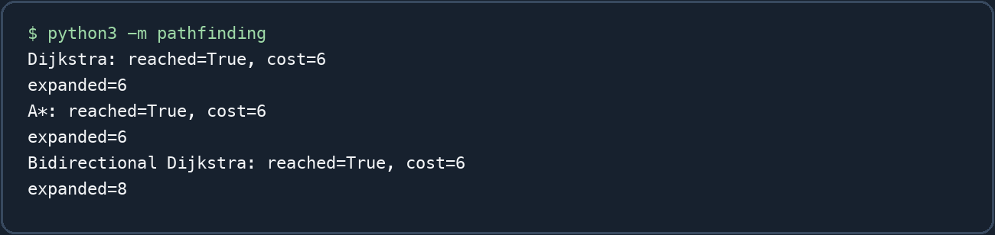
그림 6 저장소 예제의 실제 실행 출력 발췌 경로 좌표 줄은 생략했다. 세 방식의 비용이 일치하며 이 작은 예제의 확장 수는 본 실험의 성능 근거가 아니다
본 실험의 사례 목록은 data/core_manifest.csv, 크기 보조 목록은 data/size_manifest.csv에 있다. 원시 결과는 data/raw/core_v1.csv와 data/raw/size_extra_v1.csv, 측정 환경은 각각의 meta.json, 파생 집계는 data/analysis, 그림은 figures에 보존했다. 지도 생성·측정·분석 규칙은 docs의 문서와 소스 코드에서 확인할 수 있다.

참고 자료
- 이태규, 고급알고리즘 개인프로젝트 무엇이든 비교하기, 2026. https://lec-algorithm.github.io/lecture/article/project-2026/
- 이태규, 고급알고리즘 주제 12 그래프와 최단 경로, 2026. https://lec-algorithm.github.io/lecture/course/topic-12-graph/
- 메카트로닉스프로젝트 Search 강의자료, 2026년 1학기 수업 자료.

AI 사용 내역
생성형 AI를 알고리즘 구현 검토, 실험 설계, 데이터 분석 및 보고서 초안 작성에 사용했다. 양방향 Dijkstra의 역방향 비용과 안전한 종료 조건을 질문하여 구현 및 테스트 초안을 받았고, 고정 시드 지도와 측정 순서의 설계를 요청하여 코드 초안을 받았다. 실험 후에는 조건별 중앙값과 반례의 의미를 질문하여 집계·그림·해석 초안을 받았다. 최종 수치는 저장소의 원시 CSV와 검증 명령으로 다시 확인했으며, 측정하지 않은 원인을 확정적으로 서술하지 않았다.

